FASES REQUERIMIENTO DE SOFTWARE

1. DESCRIPCION GENERAL DEL REQUERIMIENTO 2
2. FASE DE FORMALIZACIÓN 3
3. ANALISIS DE REQUISITOS Y REQUERIMIENTOS 4
5. LEVANTAMIENTO DEL REQUERIMIENTO DETALLADO 8
6. DISEÑO DE LA ARQUITECTURA DE SOLUCION 10

DESCRIPCION GENERAL DEL REQUERIMIENTO

PROYECTO | Diligenciar el nombre del proyecto por parte del área o proceso solicitant
Nombre Requerimiento: | Diligenciar el nombre del proyecto o desarrollo de software por parte del área o proceso solicitante
Fecha Solicitud: | DD/MM//AAAA
Responsable(s) Solicitud: | VICTOR JULIO MORALES BLANCO
Responsable Funcional designado por el equipo de desarrollo de software: | JHON FREDY LIZARAZO TORRES

FASE DE FORMALIZACIÓN

Descripción de la Solicitud
Solicitante
El usuario solicitante debe diligenciar este campo dando una definición detallada, clara y concisa de la solicitud evitando ambigüedades y utilizando lenguaje natural y herramientas que
crea pertinentes, tales como gráficos, diagramas, tablas, catálogos.
Líder Funcional
El líder funcional del equipo de desarrollo de software debe diligenciar este campo dando una definición detallada, clara y concisa de lo que entendió de la solicitud evitando ambigüedades y utilizando lenguaje natural y herramientas que crea pertinentes, tales como gráficos, diagramas, tablas, catálogos. Lo que se entendió de esa reunión….requisitos que me dieron

ANALISIS DE REQUISITOS Y REQUERIMIENTOS

Fecha Inicio | DD/MM//AAAA |  | Fecha Final | DD/MM//AAAA
Términos de Referencia
Alcance de la solución | Describa de forma detallada y clara lo que, SI incluye la solución y lo que NO incluye, especificando hasta donde se pretende llegar con la del requerimiento.  Usuario general, no es necesario que inicie sesión
Requerimientos Funcionales y criterios de aceptación | Defina los requerimientos funcionales y una lista de criterios y expectativas que espera encontrar el usuario final o el dueño del proceso, en la etapa de revisión, validación y verificación, una vez entre en fases de pruebas funcionales.
Requerimientos no Funcionales y de calidad | Describa los requerimientos no funcionales que se deben tener en cuenta para que la solución cumpla con una efectiva ejecución en su entorno y apoyándose con los mínimos atributos de calidad interna y externa descritas en el estándar ISO/IEC 9126-1, si aplica  Interfaz agradable, que no aparesca el logue, ingrese directamente
Interesados en la solución
  Nombre/Rol/Perfil | Descripción
  Asigne un rol o nombre que permita identificar un interesado que participa dentro de la solución adelantada  Representante legal y usuario | Describa y justifique de qué manera participa el interesado dentro de la solución adelantada.  N/A
Precondiciones | Defina una lista de condiciones que deben cumplirse antes de iniciar con la solución  NO ES NECESARIO QUE ESTE LOGEADO
Requisitos Técnicos | Tipo de Desarrollo | x Web Escritorio Móvil Servicio Web  Servicio Windows Otro:__________________
Requisitos Técnicos | Base de Datos | Oracle  SQL Server  MySQL  MongoDB  Otro:__________________ |  |  | Versión  _______  _______  _______  _______  _______  _______
Requisitos Técnicos | Lenguaje | C#  VB  x PHP  Java  JavaScript  Otro:___________________ |  |  | Versión  _______  _______  __7_____  _______  _______  _______  _______
Viabilidad Técnica | Luego de adelantado el análisis de los requisitos y requerimientos es viable proponer una solución técnica para esta solicitud: SI (x ) NO ( )

- FASE DE PLANEACIÓN Y GERENCIA DEL PROYECTO

Responsable |  | Fecha
Plan estratégico de fases del proyecto
Diagrama de planeación
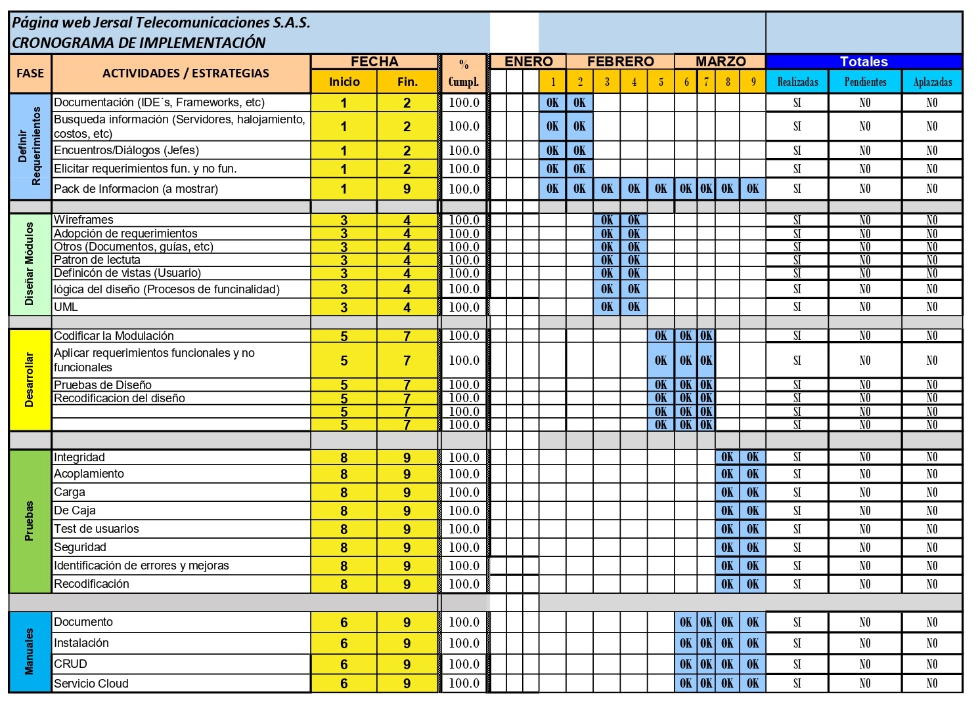

LEVANTAMIENTO DEL REQUERIMIENTO DETALLADO

Las historias de usuario deben ser independientes y debidamente identificadas; deben corresponder a una única funcionalidad y deben ser cortas y concisas
HISTORIAS DE USUARIO
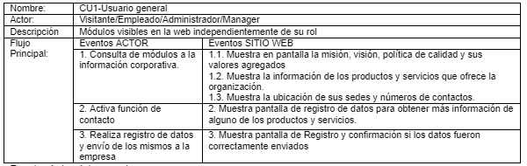
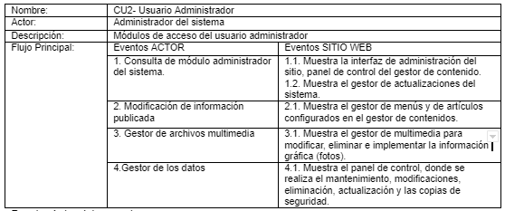
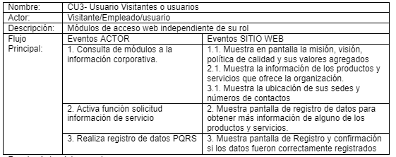
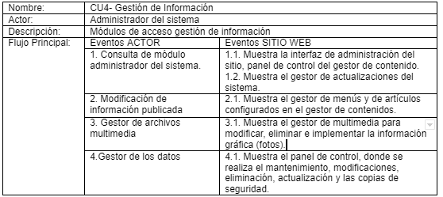
Criterios de Aceptación
Nº | Titulo | Contexto | Evento
1... | Título del escenario  Pe.  Ingreso del empleado a la plataforma | Descripción de la situación que presenta el criterio de aceptación:  P.e.:  En caso de que ingresa el número de identificación del funcionario y es inexistente debe generar un mensaje de error. | Cuando o en qué momento ocurre el contexto  P.e.:  Cuando el empleado intenta ingresar diligenciando en el formulario identificación y nombre
2 | Control de tiempo de respuesta | Registrar un tiempo superior a media hora y evidenciar que se genera una alerta de atención tardía | A partir del momento en que se efectúa el cierre del caso de atención al cliente por parte del empleado
n…

DISEÑO DE LA ARQUITECTURA DE SOLUCION

En caso de que existan excepciones asociadas a la arquitectura de referencia se debe incluir su correspondiente justificación en las vistas que aplique.

Fecha | DD/MM/AAAA
Prototipos de interfaces de usuario
Mockups o Bocetos de interfaces graficas para Front-End.
Cortar y pegar los prototipos

Si utiliza convenciones para diagramas Ad hoc, por favor describirlas aquí

